LAPORAN PRAKTIKUM PEMROGRAMAN WEB

PRAKTIKUM 1
PENGENALAN HTML5, VISUAL STUDIO CODE,
GIT DAN GITHUB


Disusun oleh:

Nama | : Meilandri Salva Saputra Pratama
NIM | : 2511102441302
Program Studi | : Teknik Informatika
Semester | : 3

PROGRAM STUDI TEKNIK INFORMATIKA
UNIVERSITAS MUHAMMADIYAH KALIMANTAN TIMUR
2026

IDENTITAS PRAKTIKUM
Nama | : Meilandri Salva Saputra Pratama
NIM | : 2511102441302
Program Studi | : Teknik Informatika
Semester | : 3

BAB I PENDAHULUAN

1.1 Tujuan Praktikum
Praktikum ini bertujuan untuk mengenalkan dasar pengembangan halaman web menggunakan HTML5 dengan bantuan Visual Studio Code. Selain itu, praktikum bertujuan memahami penggunaan Emmet untuk membuat struktur HTML dengan lebih cepat, menjalankan halaman web menggunakan Live Server, serta mengenal Git dan GitHub sebagai sistem pengelolaan versi dan penyimpanan proyek secara daring. Pada akhir praktikum, mahasiswa diharapkan mampu membuat halaman biodata sederhana dan mengunggah proyek tersebut ke repository GitHub.

1.2 Alat dan Software
• Laptop atau komputer.
• Visual Studio Code.
• Web browser, seperti Google Chrome atau Microsoft Edge.
• Extension Live Server pada Visual Studio Code.
• Git.
• Akun GitHub.
• Koneksi internet.

1.3 Dasar Teori Singkat
HTML5 (HyperText Markup Language versi 5) merupakan bahasa markup yang digunakan untuk menyusun struktur dan konten halaman web. HTML menggunakan elemen atau tag seperti html, head, body, h1, p, img, dan a untuk membentuk bagian-bagian halaman.
Visual Studio Code adalah editor kode yang digunakan untuk menulis dan mengelola source code. Emmet merupakan fitur yang membantu programmer menghasilkan struktur HTML secara cepat menggunakan singkatan tertentu, salah satunya tanda ! untuk membuat struktur dasar HTML5.
Git merupakan sistem version control yang digunakan untuk mencatat perubahan pada file proyek. GitHub merupakan layanan berbasis web yang digunakan untuk menyimpan repository Git secara daring sehingga proyek dapat diakses, dikelola, dan dibagikan.

BAB II LANGKAH KERJA

2.1 Login atau Membuat Akun GitHub
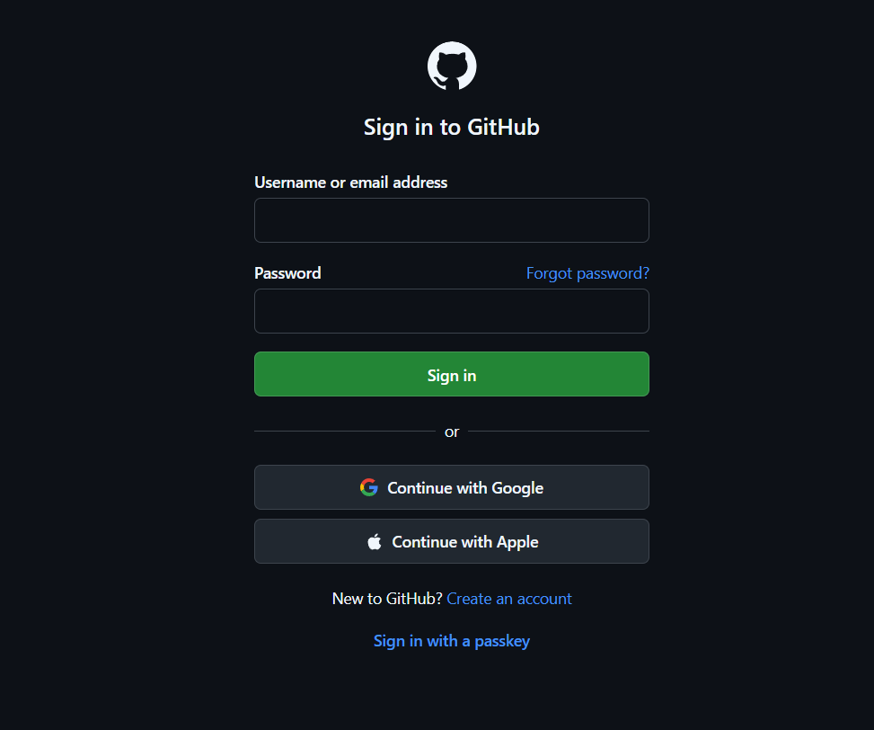
Membuka situs GitHub melalui browser kemudian login menggunakan akun yang tersedia. Jika belum memiliki akun, akun GitHub dibuat terlebih dahulu dengan mengikuti proses pendaftaran.

Screenshot login atau halaman akun GitHub.

2.2 Menghubungkan Akun GitHub dengan Visual Studio Code
Buka VS Code, klik ikon 'Accounts' di pojok kiri bawah, lalu pastikan akun GitHub kamu sudah tersambung.
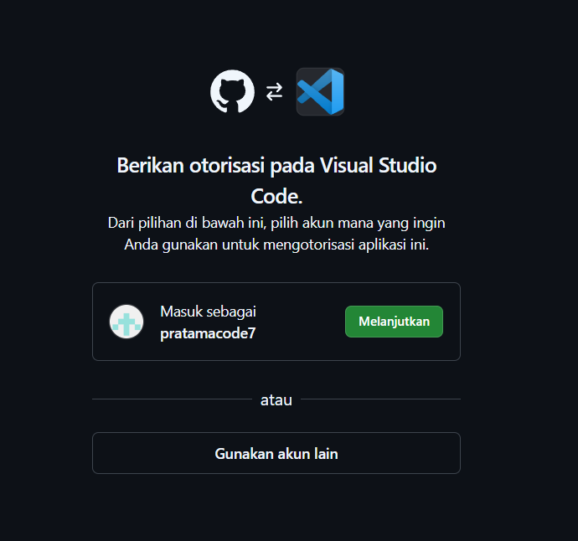

Screenshot akun GitHub yang terhubung di VS Code.

2.3 Membuat atau Membuka Folder Project
Folder project bernama Praktikum Pemrograman Web dibuat atau dibuka melalui menu File > Open Folder pada Visual Studio Code. Folder ini digunakan sebagai tempat seluruh file praktikum.
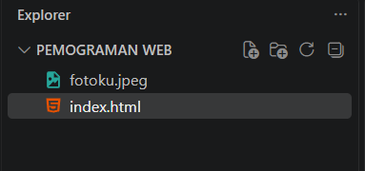
Screenshot folder project Praktikum Pemrograman Web pada VS Code.

2.4 Membuat File index.html
Di dalam folder project tersebut, buat file baru dengan nama index.html serta masukkan file foto fotoku.jpeg.
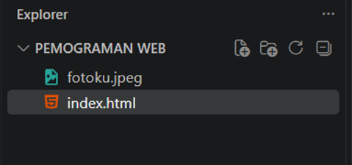
Screenshot file index.html dan foto pada Explorer VS Code.

2.5 Membuat Struktur HTML5 Menggunakan Emmet !
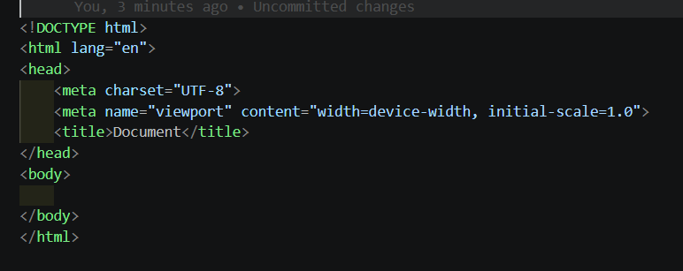
Buka file index.html, ketik tanda seru (!), lalu tekan Enter untuk memunculkan struktur dasar HTML5.

Screenshot struktur HTML5 hasil Emmet.

2.6 Install dan Menggunakan Live Server
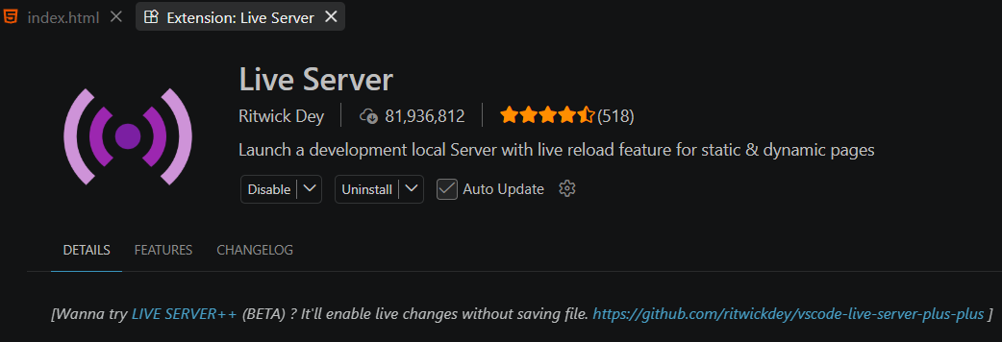
Extension Live Server dicari melalui menu Extensions di Visual Studio Code kemudian di-install. Setelah terpasang, file index.html dijalankan menggunakan pilihan Open with Live Server.

Screenshot extension Live Server dan/atau tombol Open with Live Server.

2.7 Menjalankan Project melalui 127.0.0.1:5500
Setelah Live Server aktif, browser membuka alamat lokal seperti http://127.0.0.1:5500/index.html. Alamat tersebut digunakan untuk melihat hasil halaman web selama proses pengembangan.
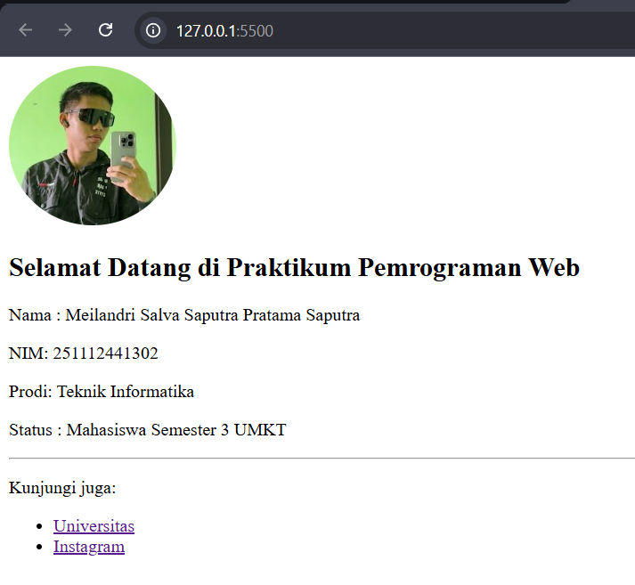

Screenshot browser yang menampilkan 127.0.0.1:5500.

2.8 Membuat Halaman Biodata Mahasiswa
Isi informasi biodata di dalam tag <body> dengan nama,,nim, dan prodi kalian serta informasi lainnya jika di butuhkan
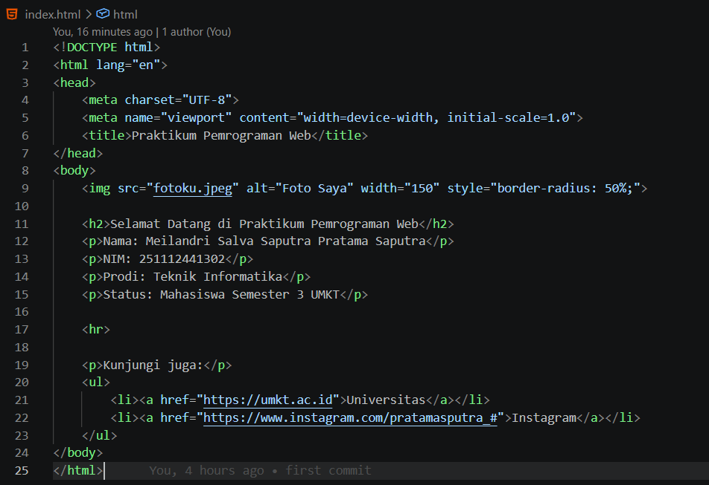
Screenshot hasil halaman biodata mahasiswa.

2.9 Menambahkan Foto
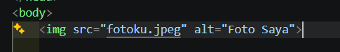
Menambahkan tag foto menggunakan <img src=" " alt=" "> di dalam code. Tapi sebelum itu kalian harus memindahkan file foto kalian ke dalam folder yang sama dengan file index html

Screenshot kode dan hasil foto pada halaman biodata.

2.10 Menambahkan Hyperlink Instagram dan Website UMKT

Elemen a digunakan untuk membuat hyperlink menuju Instagram dan website Universitas. Atribut href berisi alamat tujuan link. Tag <ul> dan <li> berfungsi untuk membuat daftar.

Screenshot hyperlink Instagram dan website UMKT.

2.11 Mengaktifkan Git repository & Mengatur user.name / user.email
Atur identitas Git agar setiap riwayat perubahan kode (commit) terlacak atas nama kita. Buka terminal di VS Code, lalu ketikkan perintah git config --global user.name dan user.email sesuai data akun github kalian. 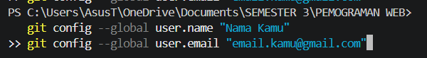
Screenshot pengaturan identitas user.name dan user.email di terminal.

2.12 Melakukan Commit Pertama
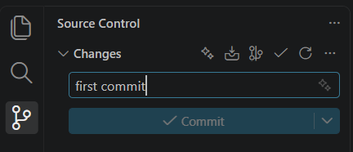
Simpan perubahan file melalui menu Source Control di VS Code dan buat commit dengan pesan "first commit".

Screenshot proses commit pertama.

2.13 Publish atau Push Project ke GitHub
Tahap ini bertujuan untuk mencadangkan (backup) seluruh source code ke cloud. Melalui panel Source Control di VS Code, klik tombol Publish Branch. Kita akan diminta memilih antara repository Private (tertutup) atau Public (terbuka). Setelah dipilih, VS Code akan memproses sinkronisasi dan mem-push seluruh file ke dalam repository GitHub.

2.14 Memastikan Repository Berhasil Tampil di GitHub
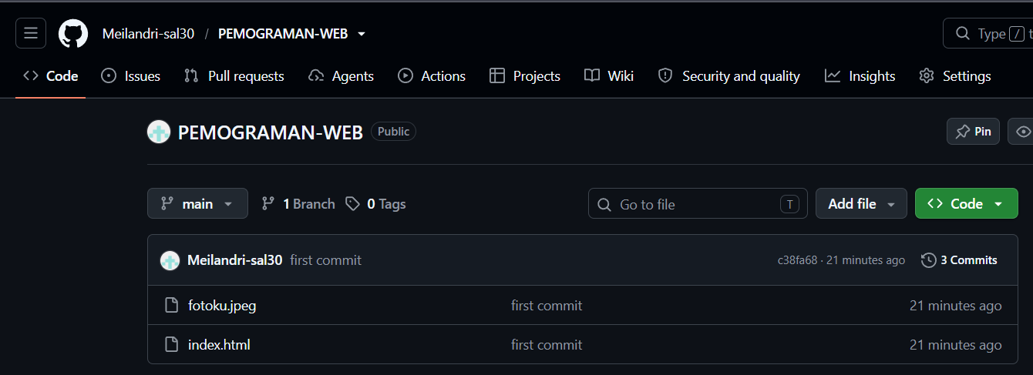
Buka browser dan cek akun GitHub kamu. Pastikan repository pemograman-web sudah tampil lengkap beserta file-filenya.

Screenshot halaman repository GitHub yang menampilkan file project.

BAB III HASIL PRAKTIKUM

3.1 Hasil Praktikum
Praktikum ini menghasilkan sebuah halaman web biodata mahasiswa berbasis HTML5 yang dibangun menggunakan Visual Studio Code. Halaman tersebut berhasil dijalankan secara lokal melalui Live Server (127.0.0.1:5500) dan memuat informasi identitas, foto, serta hyperlink menuju Instagram dan website UMKT.

Selain pembuatan halaman web, source code proyek juga telah dikelola menggunakan Git. Proses integrasi berhasil dilakukan mulai dari pembuatan repository lokal, konfigurasi identitas, hingga tahap unggah (push) ke repository GitHub.



3.2 Source Code
Berikut merupakan contoh source code index.html yang digunakan untuk membuat halaman biodata mahasiswa. Isi dapat disesuaikan dengan data dan foto yang digunakan pada saat praktikum.
<!DOCTYPE html>
<html lang="en">
<head>
<meta charset="UTF-8">
<meta name="viewport" content="width=device-width, initial-scale=1.0">
<title>Praktikum Pemrograman Web</title>
</head>
<body>
<img src="fotoku.jpeg" alt="Foto Saya" width="150" style="border-radius: 50%;">

<h2>Selamat Datang di Praktikum Pemrograman Web</h2>
<p>Nama: Meilandri Salva Saputra Pratama Saputra</p>
<p>NIM: 251112441302</p>
<p>Prodi: Teknik Informatika</p>
<p>Status: Mahasiswa Semester 3 UMKT</p>

<hr>

<p>Kunjungi juga:</p>
<ul>
<li><a href="https://umkt.ac.id">Universitas</a></li>
<li><a href="https://www.instagram.com/pratamasputra_#">Instagram saya</a></li>
</ul>
</body>
</html>

BAB IV PENUTUP

4.1 Kesimpulan
Berdasarkan praktikum yang telah dilakukan, dapat disimpulkan bahwa HTML5 dapat digunakan untuk membangun struktur dasar halaman web, sedangkan Visual Studio Code membantu proses penulisan dan pengelolaan source code. Emmet mempermudah pembuatan struktur HTML5, sementara Live Server memungkinkan hasil halaman ditampilkan secara langsung melalui alamat lokal 127.0.0.1:5500.
Praktikum ini juga memberikan pemahaman dasar mengenai penggunaan Git dan GitHub dalam pengelolaan proyek. Repository lokal dapat dibuat menggunakan git init, perubahan dapat disimpan menggunakan commit, dan proyek dapat dipublikasikan ke GitHub menggunakan proses push. Dengan menguasai alur tersebut, proses pengembangan website menjadi lebih terorganisir dan source code dapat disimpan secara aman serta mudah dibagikan.

4.2 Saran
Pengembangan praktikum selanjutnya dapat dilanjutkan dengan mempelajari CSS untuk memperbaiki tampilan halaman, JavaScript untuk menambahkan interaksi, serta penggunaan branch dan pull request pada GitHub agar pengelolaan proyek menjadi lebih terstruktur.

